台灣國家婦女館
女性地標小旅行導覽人才培力課程（初階）

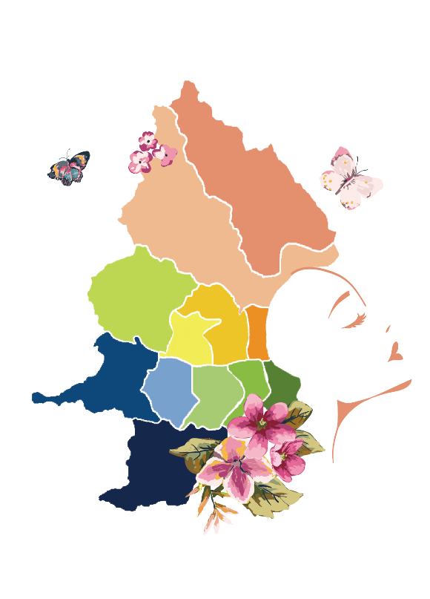 | 地圖不只是標示地理位置，也指引人們如何看待這個世界的方向；在多元社會百花齊放下，透過一步一腳印的努力，臺灣女性的狀況已有了與過去不一樣的景色，未來，更期待我們用不同的角度記憶與發展歷史。地景包含著過去與現在的價值意義，是人類日常生活的營造、也是對於特定社群聯想。台北女路的發展即以過去台北女性的發展歷史為經、搭配現今生命經驗的女力為緯，刻劃出屬於特別關注在女性層面的小旅行路線。

指導贊助單位：國家人權博物館籌備處（http://www.nhrm.gov.tw）
主辦單位：財團法人婦女權益促進發展基金會/台灣國家婦女館
協辦單位：臺北市松山社區大學

課程目標：培養自身的第二專長，且在學習中得到更多的自信與能量，並增加對
台灣女性地位及生活變遷議題有不同角度的看法及更深入的了解
招收對象：40歲以上具服務熱忱或有意從事導覽工作的女性，限額20名
培訓時間：106年9月4日起至10月2日止
授課地點：台灣國家婦女館（台北市中正區杭州南路一段15號9樓）
培訓費用：免費
報名日期：即日起至106年8月23日(三)止
報名方式：線上報名https://goo.gl/forms/ILReMInvLNppy4ZR2
報名洽詢：02-23212100 分機133 趙小姐

課程內容：
日 期 | 時 間 | 課 程 名 稱 | 課 程 講 師
9/4(一) | 09:30-12:00 | 導覽宗旨與期盼/  從女性地標看時代更迭中的女性身影 | 婦權基金會/陳秀惠  (臺灣婦女團體全國聯合會理事長)
 | 13:30-16:30 | 看見生活中的性別議題工作坊 | 鄭美里  (社區大學講師)
9/11(一) | 09:30-12:00 | 導覽人員基本常識與事前準備功課 | 鄭勝吉  (社區大學講師)
 | 13:30-16:30 | 大稻埕中的性別與空間 | (待邀請)
9/18(一) | 09:30-12:00 | 導覽情境及口語表達技巧 | 鄭勝吉  (社區大學講師)
 | 13:30-16:30 | 從關注女性議題及文化歷史、空間角度切入女路導覽-大稻埕為例 | 蔡素貞  (台北市松山社區大學校長)
9/25(一) | 09:30-12:00 | 導覽規劃暨分組交流與討論 | 鄭勝吉  (社區大學講師)
 | 14:00-17:00 | 戶外實地導覽
10/2(一) | 13:30-17:00 | 室內試講  分組團體導覽暨個人試講/結業式 | 蔡素貞/陳秀惠/  鄭勝吉/婦權基金會
結訓授證：
一、課程時數須達5分之4(至少20小時)，可獲頒研習證書。
二、取得研習證書後，完成室內試講（室內試講詳細辦法於培訓課程說明之），
即可獲頒結業證書，並依據評核分數錄取5~8名成為台灣國家婦女館-台北
女路導覽儲備講員，並享有：
(1)參與台灣國家婦女館-台北女路之各項研習、觀摩等學習活動。
(2)可繼續參加台灣國家婦女館舉辦進階導覽人員培訓。

【注意事項】
一、報名截止日為：106年8月23日(三)
二、洽詢電話：02-23212100 分機133 趙小姐
三、名額有限，報名完成不算錄取；正式錄取名單將於8/25個別通知。

